1. Primera partición, ustedes en el tamaño deben poner +516K 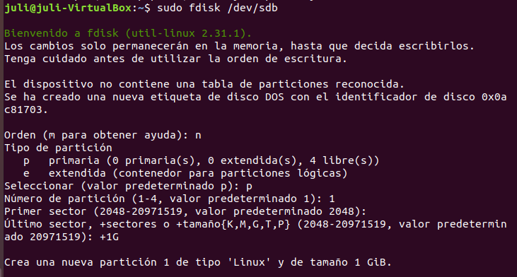

Segunda Partición, también, deben ponerle el tamaño que solicita el ejercicio. En este ejemplo se realiza una partición de 5 GB.

Indicar que la primera partición va a ser una partición que contendrá Linux.

Opción w para guardar todo lo realizado.

2. Verificamos como quedo la tabla de particiones y luego le damos formato a la partición 2, indicando que tendrá un sistema de archivos ext4

3. Primero hay que crear el directorio donde se desea montar la partición con mkdir.

Luego se monta:

Con cat /etc/mtab estoy verificando que se montó exitosamente la partición. También podría verificarse con el comando df.

4. Se desmonta la partción anterior:

Con el comando de df verificamos que no esta más montada /dev/sdb2.

También se podría consultar el archivo /etc/mtab como en el punto anterior (fíjense que no esta más montado).

6. Primero se da formato a la partición que vamos a utilizar



Luego se tiene que editar el archivo /etc/fstab para agregar que esa partición se monte en /home.



Una vez que se agrega esta línea, se debe reiniciar el SO: reboot

Luego que reinicia si es la primera vez que se esta por configurar quotas, se debe ejecutar un comando para que se creen los archivos de quota donde se guarda la información de las mismas.



Para modificar la cuota de un usuario, se puede realizar con el comando:



Se muestra lo siguiente para que se puedan cambiar los límites de las quotas:

Si no tiene un usuario creado, se puede crear con adduser nombreUsuario y presionar enter en todas las opciones.

7. Archivo /etc/mtab

8. Archivo /etc/fstab